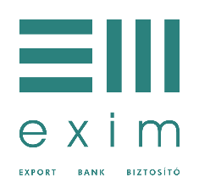

Készfizető kezes/garantőr nyilatkozata
(vállalkozás)

Alulírott (vállalkozás neve), (címe/székhelye), (adószáma) hozzájárulok, hogy a Magyar Export-Import Bank Zártkörűen Működő Részvénytársaság (továbbiakban: „Eximbank”) készfizető kezességvállalásával kapcsolatos irataiba a jogszabály által erre feljogosított személyek, az Eximbank munkatársai és megbízottjai, a Magyar Államkincstár és a Nemzeti Adó- és Vámhivatal képviselői, díjtámogatás esetén pedig a támogatás ellenőrzésére jogosult szervezet képviselői betekinthessenek, az adataimat ellenőrzési tevékenységük végrehajtása céljából megismerhessék és kezelhessék.
Kelt:

készfizető kezes/garantőr cégszerű aláírása

